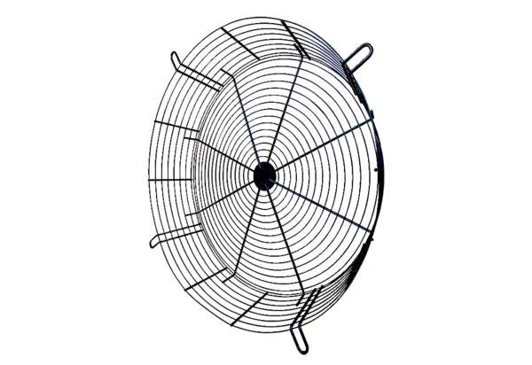Grille de protection contre les contacts SGCI 125Unité de conditionnement : 1 pièceGamme: C
Numéro de référence : 0073.0215Fabricant : MAICO

